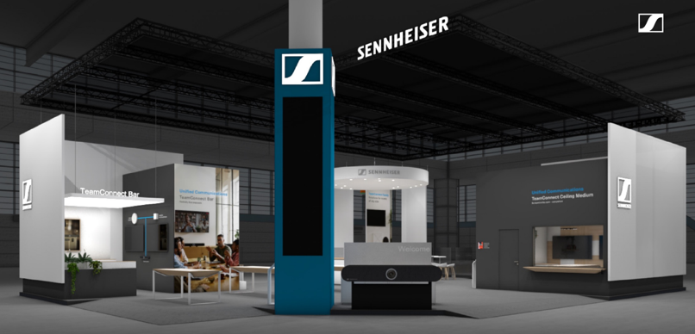

ゼンハイザー・グループがISE2024に出展
Collaboration Area（ホール3）とAudio Space（ホール7）の2箇所にブースを構え、ゼンハイザー・グループは、最新のソリューションを多数展示します。

2024年1月24日、ヴェーデマルク――ゼンハイザー・グループは1月30日～2月2日、スペインはバルセロナで開催される見本市、Integrated Systems Europe（ISE）2024に出展します。フィラ・バルセロナ・グランビアにおける今回のISEでは初めてブースを2つ構え、Business Communication（3C500）およびProfessional Audio（7A700）の独自ソリューションを展示。最新のオーディオソリューションを紹介する商品ディスプレイと双方向デモスペースを用意し、グループブランドの潜在力を余すところなく体験できる機会を出席者に提供します。

Sennheiser Business Communicationのイマーシブ体験
Collaboration AreaのBusiness Communicationブースでは、あらゆるサイズの会議室や講義スペースに合わせて創り上げた広範なユニファイドコミュニケーションソリューション、Sennheiser TeamConnect Familyを深く知っていただく機会を提供いたします。TeamConnect Ceiling Solutions（TeamConnect Ceiling MediumおよびTeamConnect Ceiling 2）、新たなTeamConnect Bar Solutions（TeamConnect Bar SおよびTeamConnect Bar M）、EW-DXデジタルワイヤレスマイクロフォンシリーズ、そして革新的かつ拡張可能なアプリベースのアクセシビリティソリューションMobileConnectなど、Sennheiser Business Communicationの全ポートフォリオを展示いたします。

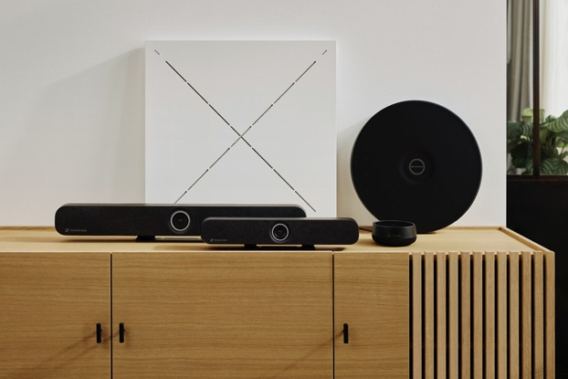 | Sennheiser TeamConnect Family

新製品 Headmic 4 初公開
ISE2024では、ゼンハイザーがヴォーカルおよびスピーチ用に新開発した高性能で超軽量（7g）のコンデンサーカーディオイドネックバンド型マイクロフォンを初公開いたします。ゼンハイザー史上最高のカーディオイドヘッドマイク、Headmic 4は高品質の永久電気分極コンデンサーヘッドマイクであり、カーディオイドピックアップパターンを擁するプロ仕様製品です。調整可能なヘッドバンドは、すっきりとした外見と快適な付け心地を両立。超軽量かつ頑丈で、KE4カーディオマイクカプセルを擁し、コネクターオプションを2つ（3.5mmジャックと3ピン）、カラーを3色（ベージュ、ブラック、シルバー）ご用意いたしました。ゼンハイザーのあらゆるボディパックトランスミッターに対応可能です。

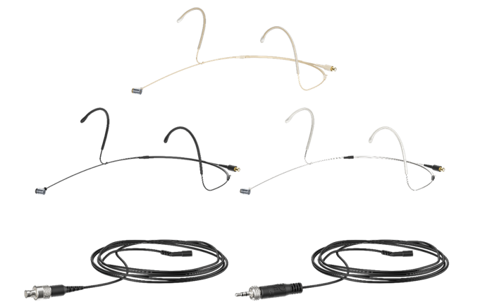 | 新製品 Headmic 4

スペースプランニングをシンプルに：Sennheiser Room Planner
Sennheiser Room Plannerはより直感的で使いやすく、お客様のデバイスプランニングとルームデザインを効率化し、お使いのゼンハイザー・ソリューションの潜在力を余すところなく引き出します。ISE 2024の弊社ブースにお越しいただき、数々の新機能を備えた 最新版Sennheiser Room Plannerの素晴らしさをぜひご体験下さい。

Room Plan Upload Featureは、ルームプランのアップロード時にパーソナライズしたオーディおよびビデオデザインを可能にします。加えて、シーリングマイクの設置高さの調節機能も向上しており、お客様個々の環境に合うより的確なプランニングを提供いたします。プロダクトガイドおよび仕様がPlanner内に直接統合されており、効率的プランニングに欠かせないすべての重要情報にもすぐにアクセスできます。
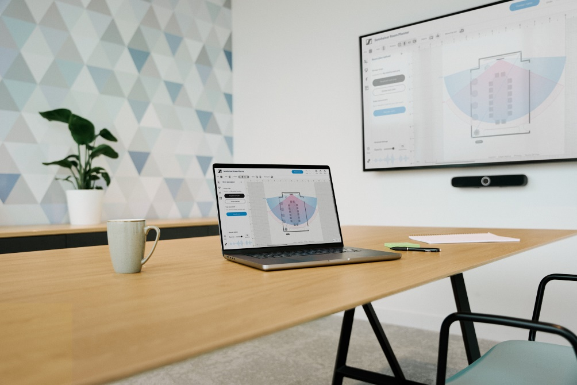
ゼンハイザーBusiness Communication ブースにお越しいただき、最新のRoom Plannerをご覧下さい。ISE 2024に出席できない方は、その新機能をroomplanner.sennheiser.com.で体験いただけます。

進化を継続：Sennheiser MobileConnect
​ISE 2024において、ゼンハイザーはMobileConnectのすべてのお客様に無料で提供する新機能を4つお披露目いたします。

Audience Mic のキュー機能：MobileConnect のお客様は現行インプリメンテーション（1スロットのみ、順番待ち〈キュー〉なし、先着順、モデレーション“なし”）か、キューインプレメンテーション（順番待ち〈キュー〉の長さ無制限、先入れ先出し、モデレーターによる現在のスピーカーのスキップ、ミュート／アンミュート、順番待ち〈キュー〉の全長表示、順番待ち〈キュー〉全員の一斉削除が可能）のいずれかを選択できるようになりました。

新“moderation”セクション： MobileConnect Manageおよび Local Admin内に組み込まれたInterfaceにより、MobileConnect をかつてないほど快適に管理できます。MobileConnectのアドミニストレーターは、MobileConnect Managerの新たな“moderation”セクションのみにアクセスすると同時にオーディオコンフィギュレーションのネットワークを変更しない、専用のモデレーターアカウントを作成できるようになりました。

調整可能なノイズゲート： MobileConnectでオーディオ（ミュージカル、舞台など）をストリーミングするお客様は、この機能を存分に活用いただけます。調整可能なゲートオプションにより、MobileConnectのアドミニストレーターが個々の仕事現場におけるニーズに合わせてノイズ閾値を設定し、それにより標準設定を迂回できるようになりました。

調整可能なレイテンシ：低レイテンシにおけるオーディオストリーミングの最大限の安定性を最優先するMobileConnectユーザーが長らく待ち望んでいた機能です。この新たなオプションの使途には、あくまで例ですが、通訳を介するイベント、サイレントディスコ、TVのオーディオストリーミングなどがございます。レイテンシを調整することで、レイテンシとストリーミングの最適なバランスを見つけることができます。

これらすべての機能をMobileConnectのお客様に無料で提供いたします。最高のエクスペリエンスのために、そして最新機能の素晴らしさをすべて享受していただくために、MobileConnect App、Manager and Stationを最新のソフトウェア／ファームウェアにアップデートすることを強く推奨いたします。

MobileConnect Manager version 2.1.x
MobileConnect Station version 7.2.x
MobileConnect App version 6.3.x

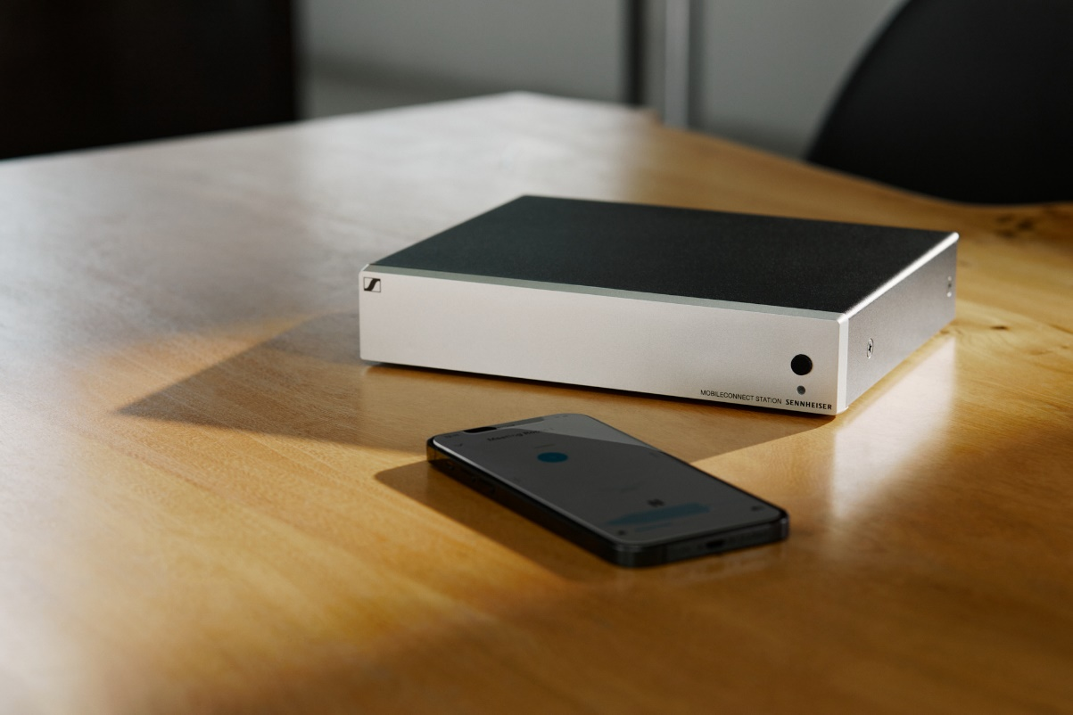
ISE 2024にて、MobileConnectをご利用のお客様向けに４つの新機能を無料でご提供いたします。

ISE 2024におけるゼンハイザーのグローバルなパートナーシップおよびアライアンス
ゼンハイザーのBusiness Communication ブースには、インテグレーションを効率化し、エンゲージングな体験を提供するゼンハイザーのコラボレーションにご関心のある参加者のために、インタラクティブなタッチスクリーンもご用意いたしました。

ISE 2024では、世界中のパートナーおよびアライアンスのソリューションと組み合わせることで発揮されるゼンハイザー製品の潜在力を、インテグレーター、コンサルタント、そしてエンドユーザーの皆様に余すところなく体験していただけます。今回のイベントでは、パートナーおよびアライアンスのネットワークの利点を紹介するキャンペーンとして、20社のパートナーとコラボレートいたします。

ISE出席者はまた、ゼンハイザーおよびパートナーのブースにおいて、アプリ主導のスキャベンジャーハント［借り物競走］にご参加いただけます。参加者にはゼンハイザー特製のロゴ入り靴下をプレゼントするとともに、TeamConnect Bar Mediumが当たるチャンスも用意いたしました。

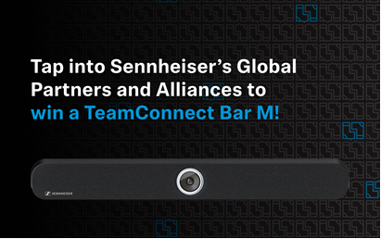
スキャベンジャーハント［借り物競争］への参加方法の詳細はmautic.sennheiser.com/iseperfectpairを参照下さい。

Sennheiser Mobility：オートモーティブエンターテイメントの新たな次元
ゼンハイザーがホール7に構える第2ブースA700では、新型CUPRA Tavascan に乗車し、Sennheiser Mobilityの最新イマーシブオーディオソフトウェア、AMBEO Conertoが提供するオーディオエンターテイメントの新次元をお楽しみいただけます。

CUPRA TavascanはSennheiser Mobilityの新ソフトウェアAMBEO Concerto と共にカーエンターテイメントの新次元を開拓 | 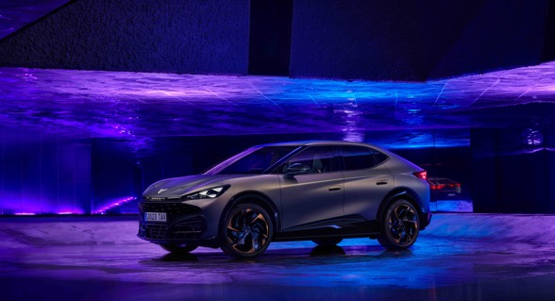

ゼンハイザーが特許を有するソフトウェアAMBEO Concertoは、CUPRA初のオールエレクトリックSUVクーペ用に精緻に設計いたしました。あらゆる類の音楽のヴォーカルおよび楽器情報はもちろん、あらゆる車内情報も分析し、Tavascanの12ラウドスピーカーオーディオシステムを通じて、未曾有の高クオリティでオーディオをディストリビューションいたします。両ブランドのコラボレーションに関する詳細はこちらをご覧下さい。

Immersive Zoneへようこそ
Neumannおよび Merging Technologiesのソリューションを擁するホール 7のImmersive Zone 、A 700はオーディオのプロの皆様に最先端のオーディオミキシングの姿をお見せいたします。5.1.4 システムはNeumannの最新モニタースピーカーKH 150 とサブウーファーKH 750 からなり、プレイアウトはMerging TechnologiesのOvationが創出いたします。

元々テーマパーク用に設計されたソリューション、Ovationは博物館や壮大な開会式、さまざまなショー用のAVにおける多くのアプリケーションに欠かせない屈指の存在へと進化しており、プレイアウトシステムおよびショーコントローラーとして重用されています。また、ライブ中継用のソリューションとしても広範に利用されています。マルチトラックおよびイマーシブコンテンツをダイレクトにプレイバックできるとともに、いつでも1クリックで編集できる能力を兼備。今回のライブデモでは、OvationのDolby Atmos ADMファイルをインポートする能力とイマーシブな環境でのライブイベントで力を発揮するOpen Show Control (OSC) 機能を実演してお見せいたします。

Merging Technologiesの新しいソフトウェア “Venue Mission”Software
ライブサウンド市場に向けて、Merging TechnologiesはAnubis用に開発した新Venue Missionをお披露目します。Venue Missionはオーケストラのパフォーマンスやスタジオレコーディング、バンドの複雑なモニター設定やモニターエンジニアのいない小規模バンドのセッティングから、スピーキングブース／ADRスタジオに至るまで、広範な場面でご活用いただけます。すでに、パリ・ファッション・ウィークでのルイ・ヴィトンのショーや、クイーン・シンフォニックの最近のフランス公演、ジョニー・アリディ・シンフォニークにおいて、その実力を存分に発揮いたしました。パフォーマーがそれぞれ独自のモニタリングミックスにアクセスできる一方、PAミキサーおよびレコーディングエンジニアはマイクおよび楽器のインプットをリモートコントロールおよびモニタリング用ネットワーク上で共有できます。

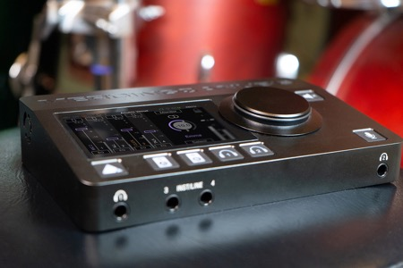 | Merging TechnologiesはソフトウェアVenue Missionとミュージシャン個々に合わせたミックスを実演してお見せします

Neumann の優れたスタジオ機器類
また、Neumannのスタジオマイクロフォン類とオーディオインターフェースの Neumann MT 48も展示いたします。多くが心待ちにしていた機能のアップデートがなされており、イマーシブなオーディオフォーマットでの仕事を可能にしています。

アップデートした機能を搭載したオーディオインターフェース、Neumann MT 48 は、イマーシブなオーディオフォーマットでの仕事を可能に | 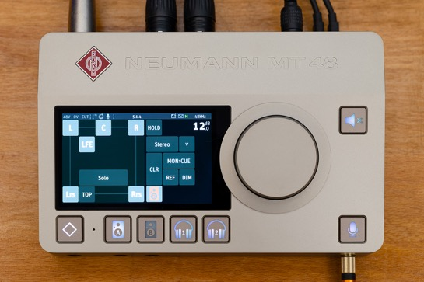

Neumann ライブサウンド製品
Miniature Clip Microphone System (MCM)は登場から間もなく、楽器集音における新たな基準になりました。標準のカーディオイドKK 14カプセルの代わりにKK 13オムニカプセルを使用することで拡張が可能で、さらにはグースネックにも取り付けられるとともに、ケーブルオプションもございます。

ワイヤレスシステム用ヴォーカリストカプセルヘッドのNeumann製品群は拡張することで、カーディオイドKK 104とスーパーカーディオイドKK 105という真のコンデンサーカプセルヘッドのサウンドをサードパーティのワイヤレスマイクロフォンでも実現できます。

NeumannのMCM Systemは新型オムニカプセルやグースネックおよびさまざまな長さのケーブルを利用することで、顧客ニーズへの最大限の適合が可能に | 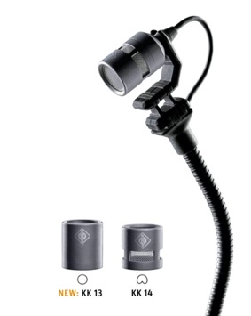

ワイヤレスソリューションの現在と未来
ゼンハイザーの画期的ブロードバンドテクノロジー、WMAS（ワイヤレス・マルチチャンネル・オーディオ・システム）は、次世代のワイヤレスオーディオの姿をお見せいたします。火曜と水曜のイベントでは、この新テクノロジーの可能性をお客様にお伝えする専門家によるセッションを5回開催いたします。

プロによるライブ制作を念頭に置き、 EW-DX デジタルUHF ワイヤレスマイクロフォンシステムも同じく、ゼンハイザーの新たな第2ブースで展示いたします。EM 2 Dante、ハーフトラック（9.5”）2チャンネルレシーバー、ラックマウントチャージングソリューション、コントロールソフトウェアといった新たなコンポーネントを備えており、2024年半ばにはEX-DXシリーズの4チャンネルDanteレシーバーもこれに加わります。

ライブオーディオ用に厳選された EW-DX コンポーネント | 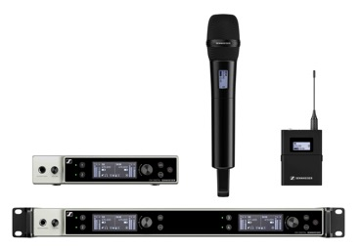

フレキシブルで費用対効果の高い通訳ソリューション
カンファレンスやビジネスミーティング、放送イベントにおける通訳はかつてないほど需要が高まっていますが、往々にして複雑なセッティングと高コストを伴います。Merging Technologiesはこのたび、ゼンハイザーのビジネスコミュニケーション専門家と手を組み、極めてフレキシブルで費用対効果の高い通訳ソリューションを開発いたしました。 その核にあるのがAnubis Commentary Unit Missionであり、Hapi Mk II がコンソールやPA、カンファレンシングシステムへの接続ポイントの役を果たします。ゼンハイザーのヘッドセット類（マイク付きヘッドフォン）をAnubisに繋ぐだけで、準備万端。VPNおよび各AnubisのIPアドレスを介してリモート制御も可能です。

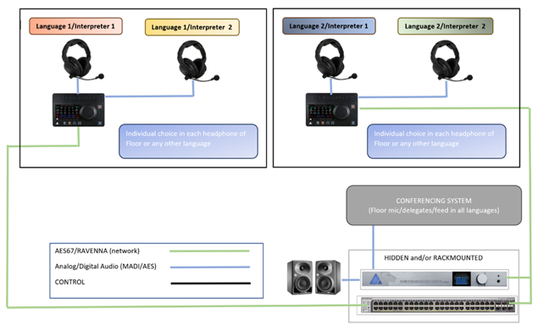
ヒドゥンおよび／またはラックマウント
AES67／RAVENNA（ネットワーク）
アナログ／デジタルオーディオ（MADI/AES）
コントロール
カンファレンシングシステム（フロアマイク／デリゲート／全言語でのフィード）

各フロアのヘッドフォン／他言語の選択
各フロアのヘッドフォン／他言語の選択
言語2／通訳2

言語1／通訳1

言語1／通訳1

言語2／通訳2

言語1／通訳1
フィラ・バルセロナにおけるISEのゼンハイザー・グループのブース、3C500 と7A700にぜひお越し下さい。

このメディアリリースの画像類はこちらからダウンロードできます。

ゼンハイザー・グループについて

オーディオの未来を構築し、お客様のために唯一無二のサウンド体験を創造する――それこそが、全世界のゼンハイザー・グループの従業員をひとつにする大志です。独立系の家族経営企業、ゼンハイザーは1945年に創業いたしました。現在は3代目にあたるアンドレアス・ゼンハイザー博士とダニエル・ゼンハイザーの兄弟が率い、プロフェッショナルオーディオテクノロジー業界を牽引しています。
sennheiser.com | neumann.com | dear-reality.com | merging.com

当プレスリリースに関するお問い合わせ
ゼンハイザージャパン株式会社
永富
teruishi.nagatomi@sennheiser.com
+81 364068911
ゼンハイザージャパンPR事務局
中村
sennheiser@pjbc.co.jp
+81 345809156

